Příloha 2

lokalita Dědkův Mlýn, Hřebenka

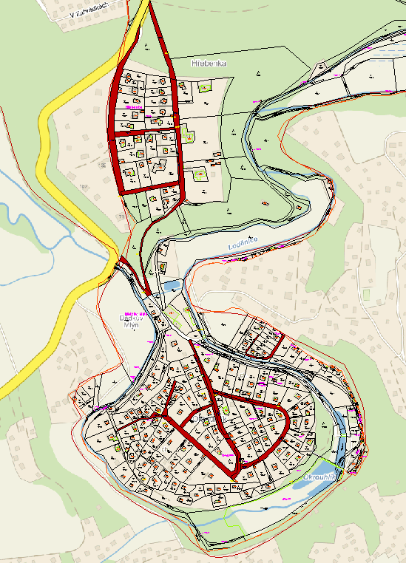

lokalita Markův Mlýn

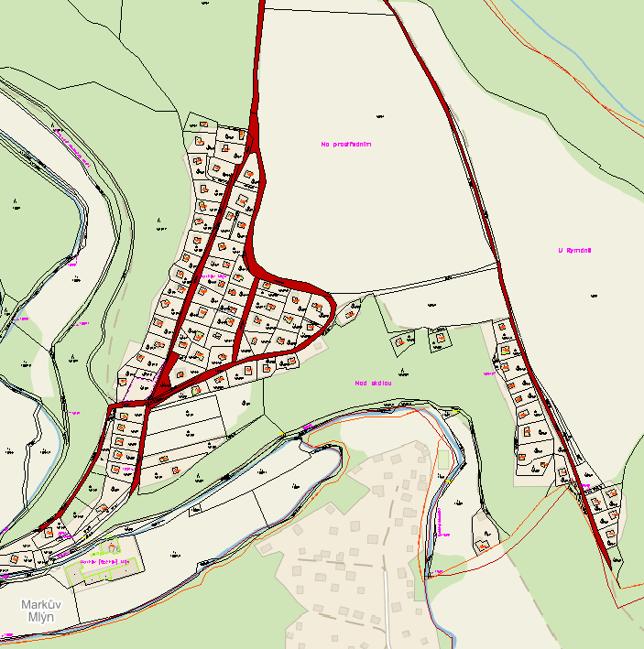

lokalita Štoka

